Урок литературного чтения.
Тема: В.В. Бианки «Сова».
Цели: знакомство с творчеством В.Бианки, с произведением «Сова».

Задачи.
Обучающие:
- совершенствование навыка чтения;
- создание условий для углубления знаний учащихся о природе, о взаимосвязи природы и человека, о пользе, приносимой человеку птицами;
- установление причинно-следственных связей.
Развивающие:
- развитие монологической речи,
- расширение словарного запаса,
- развитие УУД.
Воспитательные:
- воспитание умения слушать и слышать,
-привитие бережного отношения к природе, желания жить в содружестве с природой.

Регулятивные УУД:
-принимать и сохранять учебную задачу;
-учитывать выделенные учителем ориентиры действия в новом учебном материале.
Познавательные УУД:
-устанавливать причинно-следственные связи; строить логическую цепочку рассуждений, доказательств; Коммуникативные УУД:
-строить понятные для партнёра высказывания
-формулировать собственное мнение и позицию;
-контролировать свои действия и действия партнёра.

Этапы урока | Деятельность учителя | Деятельность уч-ся | УУД
I.Организационный момент.  Общая готовность к уроку.  Создание психологического настроя на урок.  Слайд 1.  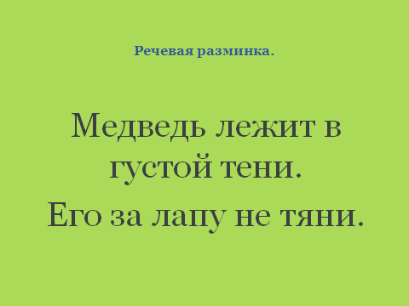  II.Актуализация знаний учащихся.  Проверка домашнего задания. | - Настал новый день. Я улыбнулась вам, а вы улыбнулись мне. Улыбка ничего не стоит, но многое дает. Она обогащает тех, кто ее получает, не обедняя при этом тех, кто ею одаривает.  -Когда человеку хочется улыбаться?  Если у человека хорошее настроение, то и работать интереснее. Я желаю вам, чтобы у вас всегда было хорошее настроение.  - Поднять настроение предлагаю со скороговорки.  - Прочитайте её. Постарайтесь запомнить.  Медведь лежит в густой тени.  Его за лапу не тяни.  1. Прочитайте скороговорку вслух спокойно.  2. Закройте глаза, повторите её.  3. Произнесите скороговорку без звука.  4. Игра «Радио» (от тихого к громкому).  5. Проговорите скороговорку  быстро в паре друг другу.  - Для чего мы сейчас работали со скороговоркой?  - Над каким произведением вы работали на прошлом уроке?  - А кто объяснит значение слова  « музыкант»?  - Чтобы посмотреть, как вы это произведение прочитали дома, я  предлагаю поиграть в необычную игру «Ромашка».  1вопрос: На чём играл старый медвежатник?( на скрипке)  2.Что сказал ему колхозник?( Брось-ка ты свою скрипку то, берись за ружьё. Из ружья у тебя лучше выходит. Я сейчас медведя видел в лесу.)  3. Какую картину увидел медвежатник в лесу? Прочитайте.( с.143 - 4и5 абзацы)  4.Почему старик не застрелил медведя?  5. Как главный герой относился к природе?  - Ребята, давайте на одну секундочку вернёмся на урок «Окружающий мир» и ответим на вопрос: как природа и человек связаны между собой? | Когда у него все хорошо, настроение хорошее.  Развивают речевой аппарат.  Дети читают скороговорку, стараются её запомнить.  Работают со скороговоркой  Развивали свой речевой аппарат.  В.Бианки«Музыкант»  Музыкант-человек, занимающийся игрой на музыкальном инструменте.  Ученики по очереди выходят к доске, берут по одному лепестку, на обратной стороне, которого читают вопрос, а остальные отвечают на него.( 5 лепестков)  Читают отрывок дети  «Да как же в него стрелять, когда он такой же музыкант, как и я?»  Бережно, с любовью.  Природа - это всё то, что нас окружает: лес, небо, река, воздух, земля, животные. Природа помогает существовать человеку, даёт ему пищу, одежду, мебель и т.д., но и природа немыслима без человека. А, если сказать точнее, природа и человек одно неразрывно связанное целое. | Регулятивные УУД:  -принимать и сохранять учебную задачу;  Познавательные УУД:  -строить логическую цепочку рассуждений, доказательств;
III.Работа над новой темой.  1.Постановка цели урока.  Слайд 2.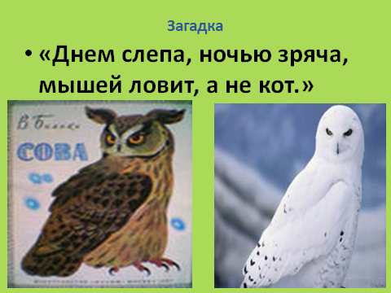  2. Рассказ учителя об авторе.  Слайд 3  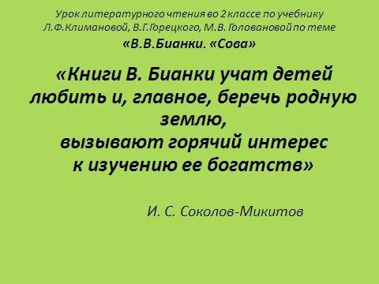  Слайд 4  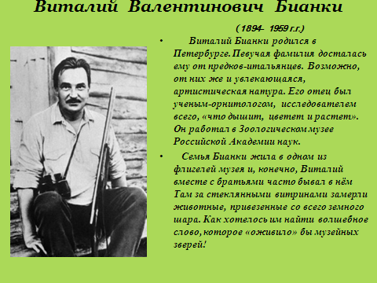  Слайд 5  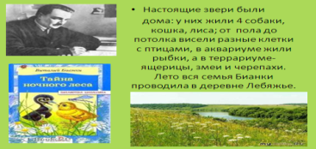  Слайд 6  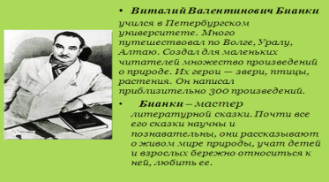  Слайд8.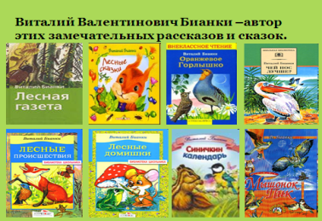  Слайд 8  3. Сообщения учеников о птице.  4.Первичное восприятие текста (читает учитель).  5.Словарная работа  Слова на доске  Физминутка  IV.Закрепление изученного.  1.Работа в парах.  Чтение Iчасти по ролям, беседа по вопросам ( стр. 146)  2. Работа над усвоением смысла прочитанного.  Групповая работа  3. Проверка самостоятельной работы.  IV.Обобщение изученного.  1 Работа с тестом.  V.Рефлексия.  1.Подведение итогов.  2.Домашнее задание | - Взаимосвязь Природы и Человека показал в своём произведении В.В.Бианки.  - Как называется это произведение, вы узнаете, отгадав загадку: «Днем слепа, ночью зряча, мышей ловит, а не кот.»  - Тема нашего урока В.В.Бианки «Сова».  - А какие же задачи нам предстоит решить на нашем уроке?  — Итак, перейдём к изучению новой темы.  - Сначала немного послушайте о самом авторе.  Виталий Валентинович Бианки вырос в семье известного ученого. Учился в Петербургском университете. Много путешествовал по Волге, Уралу, Алтаю. Создал для маленьких читателей множество произведений о природе. Их герои — звери, птицы, растения. Он написал приблизительно 300 произведений. Бианки - мастер литературной сказки. Почти все его сказки научны, они рассказывают о живом мире природы, учат детей и взрослых бережно относиться к ней, любить ее.  - Кто же главный герой произведения?  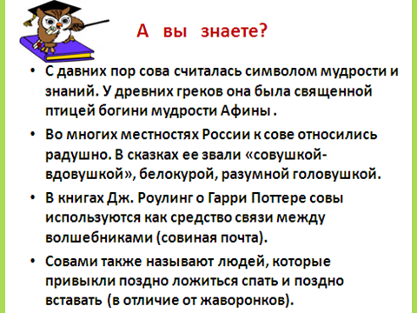  -Василенкова Аня приготовила нам небольшое сообщение о сове. Давайте послушаем её.  Жаксимбаева Ильмира -стихотворение  - Сейчас я начну читать вам эту познавательную сказку, а вы внимательно послушайте и приготовьтесь ответить на вопрос - о чём это произведение.  - Когда я буду читать текст, обратите внимание, как правильно и выразительно надо читать.  - Поднимите руки,кому понравилась произведение?  - К какому литературному жанру отнесёте это произведение?  - Ребята, о чём же я прочитала??  - Какой отрывок вам больше всего запомнился?  - Вы, наверное, обратили внимание, что текстеесть слова, значение которых, вам было непонятно. На доске записаны эти слова в два столбика. Я предлагаю поработать над ними.  - Объясните значение слов, записанных в первый столбик: хоронишься, сторонишься, раздолье, приволье, кормовистый.  - К словам второго столбика подберите близкие по смыслу слова: рыщут, бранится, грузно, утекает, худо.  - Значения каких слов были непонятны и вы с ними не работали?  В лесу темно,  Все спят давно.  Все птицы спят...  Одна сова не спит,  Летит, кричит. Совушка-сова,  Большая голова.  На суку сидит,  Головой вертит,  Во все стороны глядит,  Да вдруг как полетит.  Чтение I части (с.146) в парах про себя по ролям, затем вслух.  - Понравился ли вам разговор старика с совой?  - Что в этом разговоре вам не понравилось?  - Какими словами старик обидел сову?  - Как бы вы озаглавили эту часть произведения?  1 группа.  -О чем Сова предупреждала Старика?  Найти отрывки во второй части и прочитать их.  Распределите, кто какой отрывок будет читать.  2 группа.  Как Старик реагировал на предупреждения Совы?  Найти во второй части отрывки и прочитать все.  Распределите, кто какой отрывок будет читать.  3 группа.  Понял ли Старик свою ошибку?  Докажите свой ответ отрывками из текста.  Распределите, кто какой отрывок будет читать.  4 группа.  Расставить цифры в соответствии с последовательностью событий.  Шмели улетели.  Нечем чай белить.  Корова худеет.  Сова не прилетает на луг.  Клевер не родится.  Развелось много мышей  Старик идет на поклон к Сове.  5 группа.  3. Найдите в тексте 3 пословицы, подчеркните и объясните их смысл.  6 группа  -Прочитайте III часть и докажите, что человек связан с природой и зависит от неё.  - Как вы думаете, кто из героев нравится больше самому Бианки и почему: Сова или Старик?  Тест по материалу урока.  1. В каком городе родился В.В, Бианки?  а) Москва  б) Петербург  в) Рязань  2. Для кого он писал?  а) только для детей  б) для детей и для взрослых  в) только для взрослых  3. Сколько произведений написал В.В.Бианки?  а) 300  б) 200  в) 400  4. Какие произведения писал В.В.Бианки?  а) только рассказы  б) только сказки  в) рассказы и сказки  5. Закончи предложение.  Он писал  а) только о животных  б) только о растениях  в) о животных и растениях  г) о животных, растениях, грибах  6.Какая пословица не подходит к сказке «Сова»?  а) Кто зазнаётся, тот без друзей остаётся.  б) Много желать – добра не видать.  в) Как аукнется, так и откликнется.  1.Какое утверждение верно?  Человек – царь природы. Или Человек – часть природы.)  Вывод: раз человек – часть природы, нужно уважительно и бережно относиться ко всему живому.  Закончите предложения:  «Сегодня я узнал ….»  «Было интересно ….»  «Урок дал мне для жизни…  - Поднимите смайлик, покажите своё настроение. Поаплодируем себе.  Подготовить чтение по ролям с.146-150  Закончим урок словами М.Пришвина | Сова.  Узнать новое о писателе, будем читать произведение, отвечать на вопросы к тексту, будем учиться анализировать текст, высказывать своё отношение к прочитанному.  Дети внимательно слушают и смотрят презентацию.  Сова  Интересная птица эта Сова! Сова — ночная хищная птица. Живет чаще в смешанных и хвойных лесах. Охотится ночами, преимущественно на мышевидных грызунов. Гнездятся в брошенных гнёздах других птиц, например ворон. Осенью совы улетают на запад, а их место занимают северные гости.  У неё большая голова . У других птиц глаза по бокам головы, а у Совы впереди. Ими она моргает, но не видит. Чтобы все увидеть, Сова поворачивает голову даже за спину. Клюв у нее крючком. Ноги покрыты перьями, а изогнутые острые когти! Что еще нужно хорошему охотнику?  У совы глаза, как плошки,  А не видит днем ни крошки –  Ни со свечкой, ни с огнем,  Ни с горящим фонарем….  Зато ночью эти плошки  Видят все в лесу густом:  И ежонка на дорожке,  И зайчонка под кустом.  И травинку на пригорке,  И хвоинку на земле.  Даже мышку в темной норке,  Даже белочку в дупле.  Потому-то, потому-то  И была б сова не прочь,  Чтобы каждую минуту  На земле стояла ночь!  (И. Мазин) (  Сказка - несказка.  Познавательная сказка ( есть научность , реальность событий)  Цветень( цветочная пыльца) ,  кормовистый( для корма скота) ,  чай пустой(без молока) , пойло( питьё) ,  клевер не родится ( не опыляется, вырождается )  Дети изображают спящих.  Дети делают взмахи руками.  Изобразить большой круг руками.  Присесть.  Сделать повороты головой вправо, влево)  Встать, сделать взмахи руками, бег на месте.  Чтение парами. Слова автора читает учитель. Ответы учащихся на вопросы.  Старик был неприветлив и недружелюбен.  Ссора старика и Совы.  Работают на стр. 146-149  Чтение на стр.149  II и III абзацев  1.Сова не прилетает на луг.  2. Развелось много мышей.  3.Шмели улетели.  4.Клевер не родится  45Корова худеет.  6.Нечем чай белить.  7.Старик идет на поклон к Сове.  (На доске цепь: Сова – мыши – шмели –корова – молоко – чай.)  «Трава без клеверу, что каша без масла».  «Мыши не волки, не зарежут тёлки».  «Дружно не грузно, а врозь, хоть брось».)  Каждая группа отвечает.  Сова, она понимает связи в природе, понимает, что они со Стариком друзья.  Делают вывод.  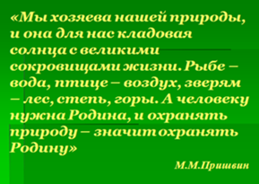 | Регулятивные УУД:  -принимать и сохранять учебную задачу;  -учитывать выделенные учителем ориентиры действия в новом учебном материале.  Познавательные УУД:  -воспринимать на слух сообщения, художественные произведения разных жанров;  Познавательные УУД:  -воспринимать на слух дополнительную информацию  Познавательные УУД:  -воспринимать на слух сообщения, художественные произведения разных жанров;  - учиться основам  смыслового чтения художественных и познавательных текстов, выделять существенную информацию из текста  Коммуникативные УУД:  -строить понятные высказывания  -формулировать собственное мнение и позицию;  Познавательные УУД:  -устанавливать причинно-следственные связи; строить логическую цепочку рассуждений, доказательств,  -осуществлять поиск необходимой информации для выполнения учебных заданий;  -осуществлять анализ объектов с выделением существенных и несущественных признаков;  Коммуникативные УУД:  -строить понятные для партнёра высказывания  -формулировать собственное мнение и позицию;  -контролировать свои действия и действия партнёра.  Регулятивные УУД:  -принимать и сохранять учебную задачу;  -учитывать выделенные учителем ориентиры действия в новом учебном материале  Коммуникативные УУД:  -формулировать собственное мнение и позицию,  - строить правильно речевое высказывание в устной форме;

